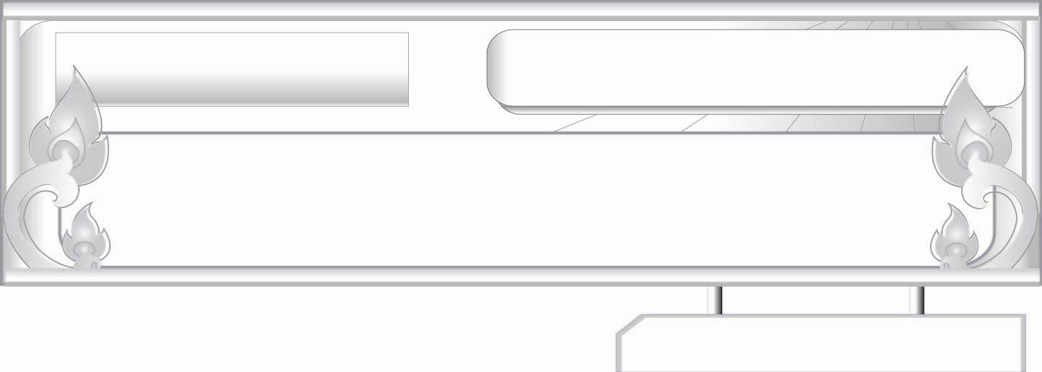
กลอนสุภาพ...ซาบซึ้งใจ
แผนการจัดการเรียนรู้ที่ ๔
แผนผังกลอนสุภาพ (๓)

ชั้นประถมศึกษาปีที่ ๖ เวลา ๑ ชั่วโมง
หน่วยการเรียนรู้ที่ ๑๑

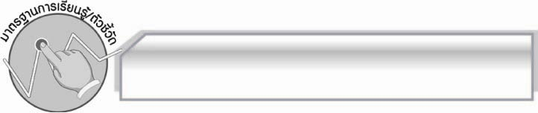
มาตรฐานการเรียนรู้/ตัวชี้วัด

มาตรฐานการเรียนรู้
มาตรฐาน ท ๔.๑ เข้าใจธรรมชาติของภาษาและหลักภาษาไทย การเปลี่ยนแปลงของภาษาและพลังของภาษา ภูมิปัญญาทางภาษา และรักษาภาษาไทยไว้เป็นสมบัติของชาติ
ตัวชี้วัด
ท ๔.๑ ป. ๖/๕ แต่งบทร้อยกรอง

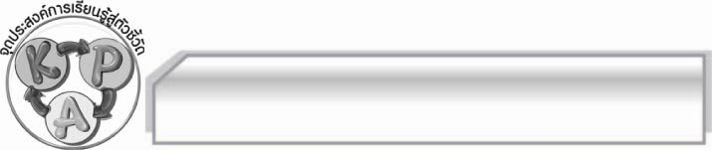
จุดประสงค์การเรียนรู้สู่ตัวชี้วัด

๑. รู้และเข้าใจวิธีการแต่งกลอน (K)
๒. แต่งกลอนตามจินตนาการได้ (P)
๓. เห็นความสำคัญของการแต่งกลอนสุภาพ (A)

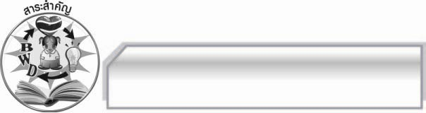
สาระสำคัญ

การแต่งกลอนช่วยให้เราเกิดความเพลิดเพลินและเป็นการใช้เวลาว่างให้เป็นประโยชน์

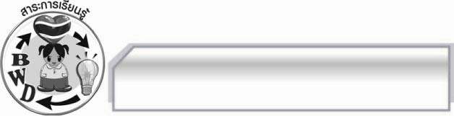
สาระการเรียนรู้

แผนผังและการแต่งกลอนสุภาพ

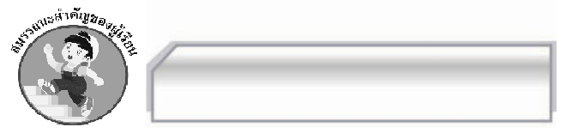

สมรรถนะสำคัญของผู้เรียน

- ความสามารถในการสื่อสาร
- ทักษะการอ่าน
- ทักษะการเขียน
- ทักษะการฟัง การดู และการพูด
- ความสามารถในการคิด
- การให้เหตุผล
- การปฏิบัติ/การสาธิต
- การสังเคราะห์
- การแก้ปัญหา
- การะประยุกต์/การปรับปรุง
- การสรุปความรู้
- การประเมินค่า
- ความสามารถในการแก้ปัญหา
- ความสามารถในการใช้ทักษะชีวิต



คุณลักษณะอันพึงประสงค์

ใฝ่เรียนรู้
ตัวชี้วัดที่ ๔.๒ แสวงหาความรู้จากแหล่งเรียนรู้ต่าง ๆ ทั้งภายในและภายนอกโรงเรียนด้วยการ เลือกใช้สื่ออย่างเหมาะสม บันทึกความรู้ วิเคราะห์ สรุปเป็นองค์ความรู้ และ สามารถนำไปใช้ในชีวิตประจำวันได้
รักความเป็นไทย
ตัวชี้วัดที่ ๗.๒ เห็นคุณค่าและใช้ภาษาไทยในการสื่อสารได้อย่างถูกต้องและเหมาะสม

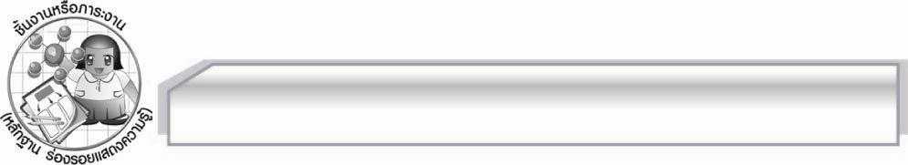
ชิ้นงานหรือภาระงาน (หลักฐาน ร่องรอยแสดงความรู้)

ชิ้นงาน เรื่อง การแต่งกลอนสุภาพ

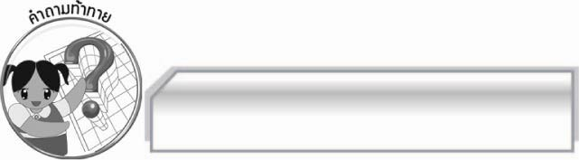
คำถามท้าทาย

ถ้าโลกนี้ไม่มีบทกลอนจะเป็นอย่างไร

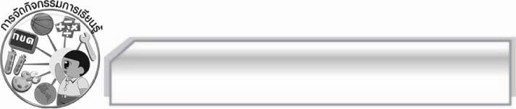
การจัดกิจกรรมการเรียนรู้

๑. ให้นักเรียนเล่นเกมต่อบทอาขยาน “เป็นมนุษย์หรือเป็นคน” โดยแบ่งนักเรียนออกเป็น ๒ กลุ่ม ส่งตัวแทนออกมาต่อบทอาขยานทีละวรรค สลับกัน หากฝ่ายใดต่อผิดให้อีกฝ่ายเป็นผู้ต่อสลับกันไปเรื่อย ๆ จนจบ กลุ่มใดต่อได้ถูกต้องมากกว่าเป็นฝ่ายชนะ (บทอาขยานอื่นที่เป็นกลอนสุภาพก็ได้)
๒. ให้นักเรียนช่วยกันแต่งกลอนสุภาพต่อจากวรรคที่ครูกำหนดให้ จำนวน ๑ บท ให้มีสัมผัสถูกต้อง ตามลักษณะของกลอนสุภาพ และได้ใจความต่อเนื่องสัมพันธ์กัน ดังนี้
ประเทศไทยของเราในวันนี้ ____________________________
_____________________________ ____________________________
๓. ให้นักเรียนโยงเส้นคำสัมผัสนอกตามข้อบังคับจากบทกลอนที่นักเรียนแต่ง
๔. ให้นักเรียนแบ่งกลุ่ม กลุ่มละ ๕ คน แต่งกลอนสุภาพหัวข้อใดก็ได้กลุ่มละ ๒ บท พร้อมวาดภาพประกอบร่วมกันอภิปรายความถูกต้อง ความไพเราะ ช่วยกันปรับปรุงแก้ไข
๕. ให้แต่ละกลุ่มส่งตัวแทนนำเสนอผลงานหน้าชั้นเรียน นักเรียนและครูช่วยกันตรวจสอบความถูกต้อง
๖. ให้นักเรียนทำชิ้นงานที่ ๔ เรื่อง การแต่งกลอนสุภาพ ผลัดกันนำเสนอผลงานให้เพื่อนช่วยกันแสดงความคิดเห็น ครูประเมินผลงานของนักเรียนเป็นรายบุคคล
๗. ให้นักเรียนร่วมกันสนทนาสรุปความรู้ ดังนี้ กลอนสุภาพเรียกอีกอย่างหนึ่งว่า กลอนแปด บทหนึ่งมี ๔ วรรค แต่ละวรรคมีจำนวน ๗ – ๙ คำ มีข้อกำหนดในการสัมผัส ๔ แห่ง การเลือกใช้คำคล้องจองนอกเหนือตามข้อกำหนดจะทำให้บทกลอนไพเราะสละสลวยยิ่งขึ้น
๘. ให้นักเรียนร่วมกันแสดงความคิดเห็นโดยครูใช้คำถามท้าทาย ดังนี้
๏ ถ้าโลกนี้ไม่มีบทกลอนจะเป็นอย่างไร

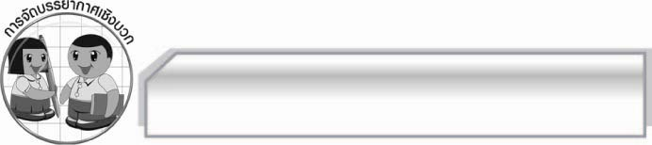
การจัดบรรยากาศเชิงบวก

ให้นักเรียนทำกิจกรรมกลุ่มอย่างอิสระ ครูเป็นผู้แนะนำให้นักเรียนได้เกิดความคิด
กระตุ้นให้นักเรียนมีความกระตือรือร้น

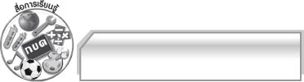
สื่อการเรียนรู้

- แถบประโยค
- แผนผังกลอนสุภาพ
- บทอาขยาน “เป็นมนุษย์หรือเป็นคน”
- ชิ้นงานที่ ๔

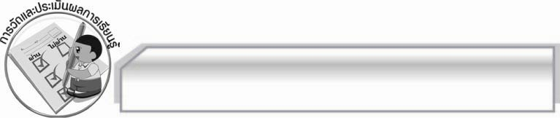
การวัดและประเมินผลการเรียนรู้

๑. วิธีการวัดและประเมินผล
๑.๑ สังเกตพฤติกรรมของนักเรียนในการเข้าร่วมกิจกรรม
๑.๒ สังเกตพฤติกรรมของนักเรียนในการเข้าร่วมกิจกรรมกลุ่ม
๑.๓ ตรวจชิ้นงานที่ ๔
๒. เครื่องมือ
๒.๑ แบบสังเกตพฤติกรรมการเข้าร่วมกิจกรรม
๒.๒ แบบสังเกตพฤติกรรมการเข้าร่วมกิจกรรมกลุ่ม
๓. เกณฑ์การประเมิน
๓.๑ การประเมินพฤติกรรมการเข้าร่วมกิจกรรม
ผ่านตั้งแต่ ๒ รายการ ถือว่า ผ่าน
ผ่าน ๑ รายการ ถือว่า ไม่ผ่าน
๓.๒ การประเมินพฤติกรรมการเข้าร่วมกิจกรรมกลุ่ม
คะแนน ๙ - ๑๐ ระดับ ดีมาก
คะแนน ๗ - ๘ ระดับ ดี
คะแนน ๕ - ๖ ระดับ พอใช้
คะแนน ๐ - ๔ ระดับ ควรปรับปรุง

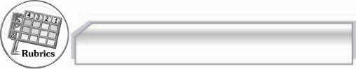
การประเมินผลตามสภาพจริง (Rubrics)

การประเมินใบงานนี้ให้ผู้สอนพิจารณาจากเกณฑ์การประเมินผลตามสภาพจริง (Rubrics)
เรื่อง การแต่งกลอนสุภาพ
ระดับคะแนน  เกณฑ์การประเมิน | ๔ | ๓ | ๒ | ๑
การแต่งกลอนสุภาพ | แต่งกลอนสุภาพ  ได้ถูกต้องตาม  ฉันทลักษณ์  เนื้อความมีเอกภาพ  แสดงความคิดใน  เชิงสร้างสรรค์ใช้  ถ้อยคำไพเราะ | แต่งกลอนสุภาพได้ถูกต้องตาม  ฉันทลักษณ์  เนื้อความมีเอกภาพ  แสดงความคิดใน  เชิงสร้างสรรค์ | แต่งกลอนสุภาพ  ได้ถูกต้องตาม  ฉันทลักษณ์  เนื้อความมีเอกภาพ  สัมพันธ์กับหัวข้อ | แต่งกลอนสุภาพ  ได้ถูกต้องตาม  ฉันทลักษณ์  สัมพันธ์กับหัวข้อ  แต่เนื้อความ  สับสน

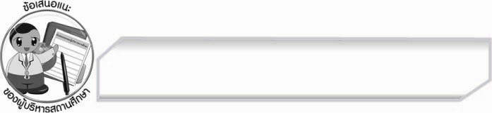
ข้อเสนอแนะของผู้บริหารสถานศึกษา
______________________________________________________________________________
______________________________________________________________________________
______________________________________________________________________________
______________________________________________________________________________
______________________________________________________________________________
______________________________________________________________________________
______________________________________________________________________________
______________________________________________________________________________
______________________________________________________________________________
______________________________________________________________________________
______________________________________________________________________________
______________________________________________________________________________
______________________________________________________________________________
______________________________________________________________________________
______________________________________________________________________________
______________________________________________________________________________
______________________________________________________________________________
______________________________________________________________________________
______________________________________________________________________________
______________________________________________________________________________
______________________________________________________________________________
______________________________________________________________________________
______________________________________________________________________________
______________________________________________________________________________

ลงชื่อ_________________________ (ผู้บริหารสถานศึกษา)
(_________________________)
________/________/________


บันทึกหลังการสอน

ผลการจัดการเรียนการสอน

______________________________________________________________________________
______________________________________________________________________________
______________________________________________________________________________
______________________________________________________________________________
______________________________________________________________________________
______________________________________________________________________________

ปัญหา / อุปสรรค

______________________________________________________________________________
______________________________________________________________________________
______________________________________________________________________________
______________________________________________________________________________
______________________________________________________________________________
______________________________________________________________________________

แนวทางแก้ไข

______________________________________________________________________________
______________________________________________________________________________
______________________________________________________________________________
______________________________________________________________________________
______________________________________________________________________________
______________________________________________________________________________

ลงชื่อ_________________________ (ผู้บันทึก)
(_________________________)
________/________/________

